**Manual de uso para *Excellon_to_Gcode.py* para Eagle 9.3.2**

Para poder usar el archivo *Excellon_to_Gcode.py* lo primero que hay que hacer es crear un archivo excellon del proyecto en el que se esté trabajando. El archivo excellon puede variar dependiendo de la versión del programa*, Excellon_to_Gcode.py* funciona para el archivo excellon generado por la versión de Eagle 9.3.2. Para generar un archivo excellon en Eagle, se hace de la siguiente forma:

1. Abrir el proyecto del cual se quiere crear el archivo excellon.
2. En la vista de *board* escoger la opción *CAM processor*

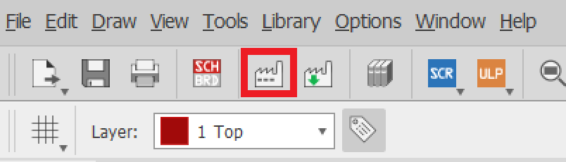

1. A continuación, se abre una pestaña que permite generar el archivo que se necesita. En esta pestaña se debe escoger la opción de Excellon, en Units escoger Metric, y en Excellon Filename escribir “drills” tal como se ve en la siguiente figura.

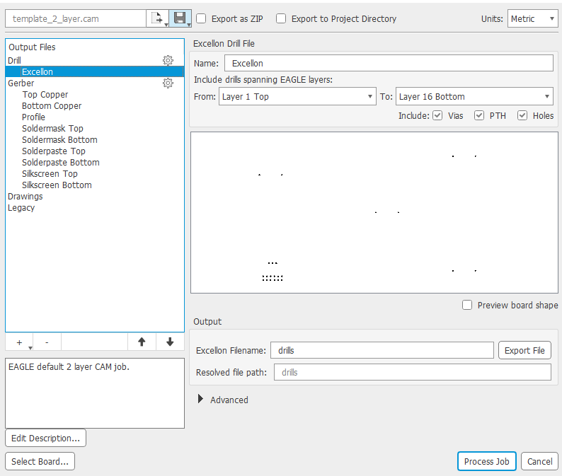

1. Una vez terminado el paso 3 se debe presionar *Export file* y escoger donde se guardará el archivo.
2. Para que *Excellon_to_Gcode.py* funcione correctamente, debe estar en la misma carpeta que el archivo generado en el punto 4, como se ve en la siguiente figura.

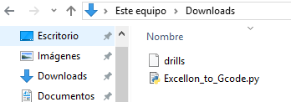

Una vez los archivos estén en la misma dirección solo basta con hacer doble click en *Excellon_to_Gcode.py* y este creara tantos archivos como numero de brocas haya en drills. Si desea ver el número de brocas: 🡪click derecho en drills🡪abrir con🡪wordPad, Word o cualquier otro editor de texto. Para este ejemplo se tenían 2 brocas de 0.914 y 1.016 mm

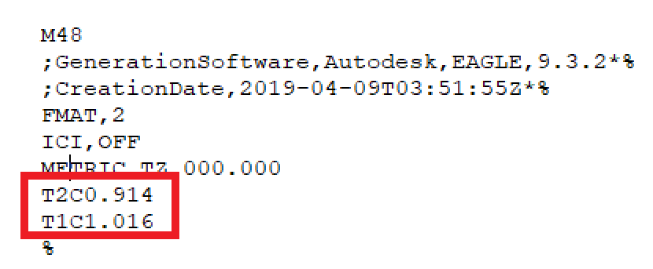

1. En la misma carpeta donde se encuentra *Excellon_to_Gcode.py* encontrara lo siguiente (para este caso el número de brocas son 2, por lo que se generan 2 archivos, uno por cada broca)

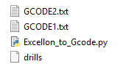

Estos archivos son los que deberá ingresar en el VPanel de la SRM20 para realizar las perforaciones. El archivo *GCODE1.txt* corresponde a las posiciones de la broca T1C1.016, y el archivo GCODE2.txt a la broca T2C0.914, esto se debe tener muy en cuenta al momento de usarlos en la SRM20.

Dimensiones: area maxima - 203mm en x, 152mm en y

Formato distancias: con punto decimal e interpretación convencional